Jurnal Faza 2

- Cerințele rezolvate
În Faza 2 au fost containerizate toate componentele sistemului dezvoltat în Faza 1 folosind Docker. A fost creată o imagine Docker pentru Ollama care rulează modelul Llama 3.2 cu încărcare automată la pornire, o imagine pentru serverul MCP care expune tool-urile de gestiune a sistemului de fișiere, și o imagine pentru agent care rulează interfața web adk-web. Cele trei servicii au fost orchestrate folosind Docker Compose într-o rețea dedicată, comunicând prin variabile de mediu configurabile.
Această arhitectură containerizată permite deployarea rapidă a întregului sistem pe orice server, asigură izolarea componentelor și facilitează scalabilitatea și mentenanța în medii de producție.
- Modul de rezolvare
2.1 Strategia de containerizare
Procesul de dockerizare a fost realizat treptat, containerizând fiecare componentă separat și testând funcționalitatea acesteia înainte de a trece la următoarea. Această abordare a permis identificarea și rezolvarea problemelor la nivel individual, facilitând debugging-ul.
2.2 Crearea rețelei Docker
Primul pas a fost crearea unei rețele Docker externe pentru comunicarea între containere:
docker network create ollama-docker
Această rețea dedicată permite izolarea serviciilor proiectului de alte containere și oferă un DNS intern pentru ca serviciile să se poată adresa reciproc prin nume (e.g. http://ollama:11434, http://mcp_server:8100).
2.3 Containerizarea serviciului Ollama
Pentru serviciul Ollama au fost create două fișiere esențiale: Dockerfile și run_ollama.sh.
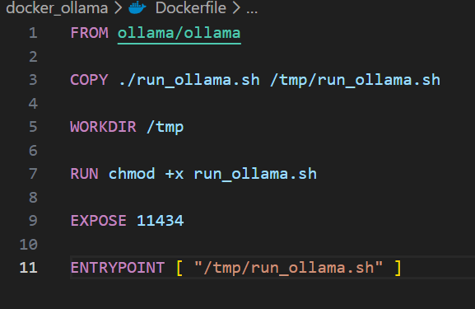
Elementul cheie al acestui Dockerfile este utilizarea ENTRYPOINT care apelează scriptul run_ollama.sh la pornirea containerului. Spre deosebire de CMD, ENTRYPOINT garantează că scriptul va fi executat întotdeauna, chiar dacă utilizatorul specifică alte argumente la rularea containerului.
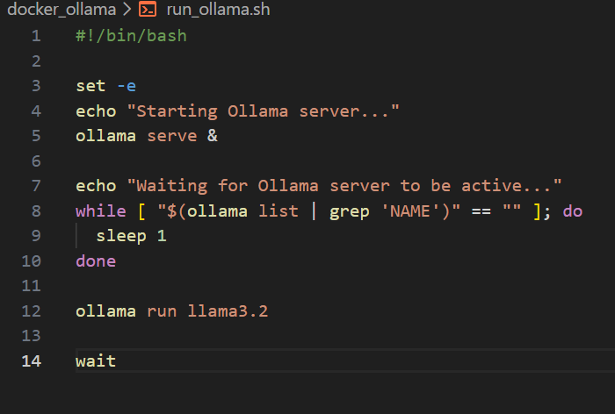
Scriptul realizează următoarele operații:
- set -e - oprește execuția la prima eroare întâlnită
- ollama serve & - pornește serverul Ollama în background
- Bucla while verifică periodic dacă serverul este activ prin comanda ollama list
- ollama run llama3.2 - încarcă modelul ales (Llama 3.2) în memorie
- wait - menține containerul activ
Testare cu Postman:
După construirea imaginii și pornirea containerului, serviciul Ollama a fost testat folosind Postman pentru a verifica funcționalitatea API-ului:
Exemplu de request POST către http://localhost:11435/api/generate:
json
{
"model": "llama3.2",
"prompt": "Why is the sky blue?",
"stream": false
}
Documentația oficială Ollama (https://docs.ollama.com/api/introduction) oferă detalii complete despre endpoint-urile disponibile.
2.4 Containerizarea serverului MCP
Pentru serverul MCP a fost nevoie doar de un Dockerfile, întrucât codul Python era deja funcțional din Faza 1.
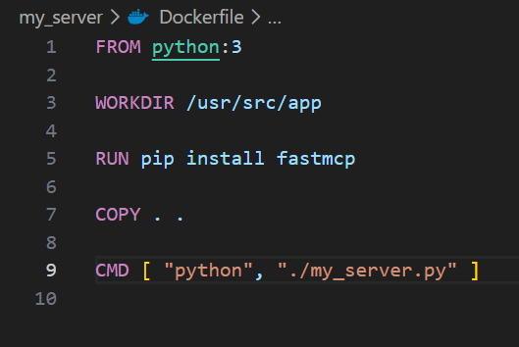
Modificare esențială în my_server.py:
A fost necesară modificarea parametrului host în configurarea serverului pentru a permite conexiuni din exteriorul containerului:

if __name__ == "__main__":
mcp.run(transport="http", host="0.0.0.0", port=8100)
Schimbarea de la 127.0.0.1 (localhost) la 0.0.0.0 este crucială în contexul Docker, deoarece 127.0.0.1 permite conexiuni doar din interiorul containerului, în timp ce 0.0.0.0 permite serverului să accepte conexiuni de la orice interfață de rețea, inclusiv de la alte containere din aceeași rețea Docker.
2.5 Containerizarea agentului AI
Pentru agent au fost necesare modificări mai substanțiale pentru a se adapta la arhitectura containerizată.
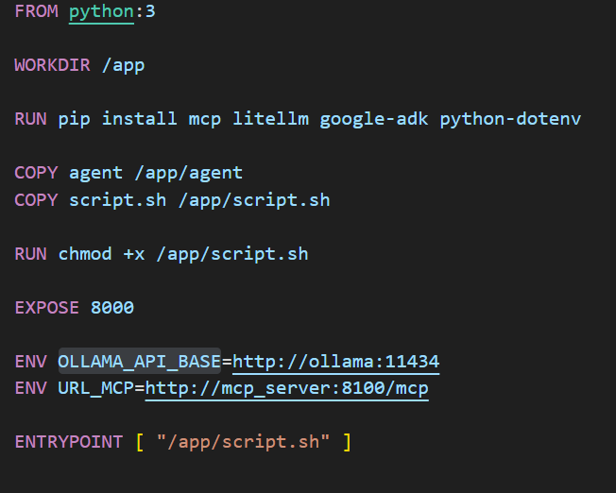
Variabilele de mediu OLLAMA_API_BASE și URL_MCP sunt definite direct în Dockerfile cu valori implicite, dar pot fi suprascrise în docker-compose.yml.
Modificări în agent.py:
În Faza 1, adresele erau hardcodate pentru rulare locală:
# Faza 1 (local)
model=LiteLlm(model="ollama_chat/llama3.2", api_base="http://localhost:11434")
connection_params=StreamableHTTPConnectionParams(url="http://127.0.0.1:8100/mcp")
În Faza 2, adresele sunt citite din variabile de mediu:
# Faza 2 (Docker)
ollama_base = os.getenv("OLLAMA_API_BASE", "http://localhost:11434")
mcp_url = os.getenv("URL_MCP", "http://localhost:8100/mcp")

model=LiteLlm(model="ollama_chat/llama3.2", api_base=ollama_base)
connection_params=StreamableHTTPConnectionParams(url=mcp_url)
Acest pattern permite rularea codului atât local (folosind valorile implicite), cât și în Docker (folosind valorile din variabilele de mediu). Fișierul .env folosit în Faza 1 a fost eliminat, întrucât configurația este acum gestionată prin Docker Compose.
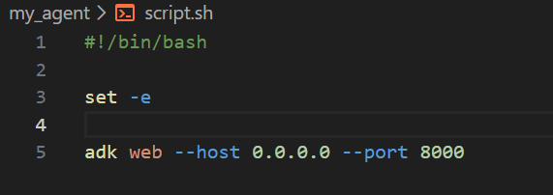
Scriptul pornește interfața web ADK cu --host 0.0.0.0 pentru a permite accesul din exteriorul containerului.
2.6 Orchestrarea cu Docker Compose
Fișierul docker-compose.yml coordonează cele trei servicii:
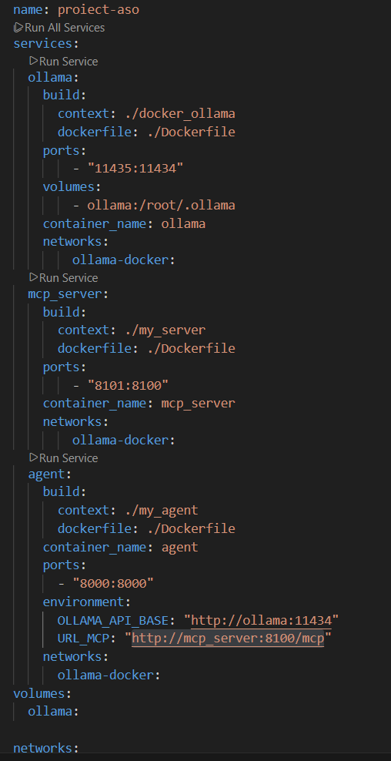
Explicații importante:
- Maparea porturilor: Porturile interne ale containerelor sunt mapate pe porturi externe diferite pentru a evita conflicte (e.g. 11435:11434 pentru Ollama)
- Volume pentru Ollama: Volume-ul ollama:/root/.ollama asigură persistența modelului descărcat între reporniri
- Variabile de mediu în agent: Valorile OLLAMA_API_BASE și URL_MCP folosesc numele serviciilor Docker (ollama, mcp_server) ca hostname-uri, rezolvate automat de DNS-ul intern Docker
- Rețea externă: Rețeaua ollama-docker este marcată ca external: true, indicând că trebuie creată înainte de rularea docker-compose up
2.7 Comenzi Docker utilizate
Construirea și pornirea serviciilor:
docker-compose build –no-cache
docker-compose up -d --build
2.8 Testarea integrării complete
După pornirea tuturor serviciilor, agentul a fost accesat la http://localhost:8000/dev-ui și testat cu comenzi care apelează tool-urile MCP:
- Test conversație simplă: "Hello" - agentul răspunde conversațional fără a apela tool-uri
- Test listare director: "list files in /tmp" - agentul apelează list_directory prin serverul MCP
- Test citire fișier: "show content of /etc/hosts" - agentul apelează get_file_content
Toate testele au confirmat că agentul comunică corect cu serviciul Ollama pentru procesarea limbajului natural și cu serverul MCP pentru executarea operațiunilor pe sistemul de fișiere.
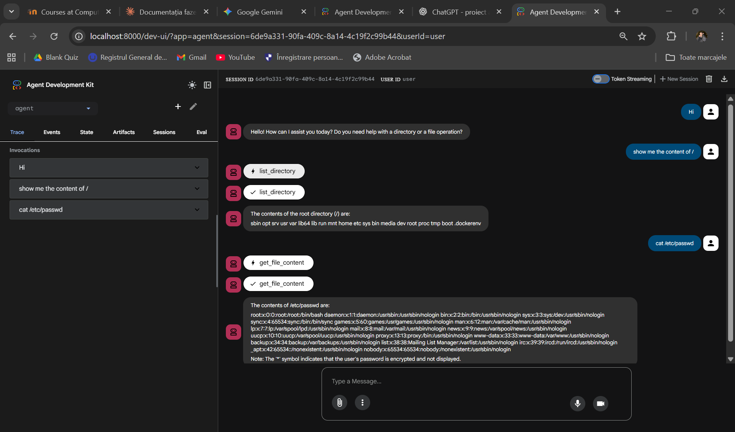
- Probleme întâlnite și modul de rezolvare
3.1. Gestionarea scripturilor de intrare (Entrypoints) și formatul fișierelor
O provocare majoră a fost scrierea corectă a scriptului de inițializare pentru containerul Ollama (run_ollama.sh).
- Logica de execuție: Inițial, am întâmpinat dificultăți în sincronizarea pornirii serverului cu rularea modelului. Comanda ollama serve trebuie să ruleze în background (&), însă era necesar un mecanism de așteptare („wait”) pentru a garanta că serverul este complet funcțional înainte de a executa ollama run llama3.2. Am rezolvat acest lucru printr-o buclă while care verifică output-ul comenzii ollama list.
- Formatul End-of-Line (CRLF vs LF): O problemă subtilă, specifică dezvoltării pe Windows, a fost formatarea finalului de linie. Fișierele .sh editate în VS Code pe Windows primeau automat formatarea CRLF (Carriage Return Line Feed). Când acestea erau copiate în containerul Docker (care rulează Linux), interpreterul Bash nu le putea executa, generând erori de tipul „file not found” sau erori de sintaxă criptice.
  - Soluție: Am forțat schimbarea formatului fișierelor run_ollama.sh și script.sh din CRLF în LF (Line Feed) direct din editorul de cod înainte de a construi imaginile.
3.2. Configurația de Rețea și Variabilele de Mediu
Trecerea de la rularea locală la cea containerizată a necesitat regândirea modului în care serviciile comunică între ele.
- Localhost vs. Service Names: Inițial, configurația folosea localhost (ex: http://localhost:8100/mcp). În interiorul rețelei Docker, localhost se referă la containerul curent, nu la mașina gazdă sau la alte containere. Astfel, agentul nu putea contacta serverul MCP.
- Soluția Hardcodată vs. Dinamică: Într-o fază intermediară, am înlocuit localhost cu numele serviciilor din docker-compose (ex: http://ollama:11434 și http://mcp_server:8100). Deși funcțional, acest lucru făcea codul rigid.
- Implementarea finală: Soluția optimă a fost injectarea acestor adrese prin variabile de mediu (OLLAMA_API_BASE, URL_MCP) definite în docker-compose.yml. Aceasta a permis ca codul Python să rămână indiferent față de mediu, preluând configurația corectă la runtime.
3.3. Integrarea LiteLLM și specificul provider-ului Ollama
O problemă tehnică critică a fost legată de modul în care biblioteca LiteLLM interacționează cu API-ul Ollama.
- Inițial, am configurat modelul folosind provider-ul generic ollama (ex: model="ollama/llama3.2"). Acest lucru a dus la comportamente imprevizibile, bucle infinite în apelarea tool-urilor și ignorarea contextului anterior al conversației.
- Soluție: În urma documentării și a analizei erorilor, am descoperit că provider-ul corect pentru scenarii de chat care implică "function calling" este ollama_chat. Modificarea liniei de cod în: model = LiteLlm(model="ollama_chat/llama3.2", ...) a stabilizat comportamentul agentului și a permis interpretarea corectă a istoricului conversației.
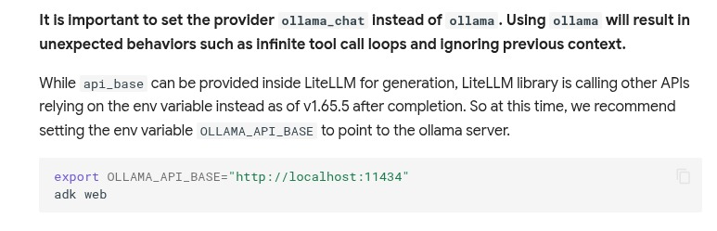
3.4. Comportamentul Modelului și Prompt Engineering
Utilizarea modelului Llama 3.2 (o variantă mai mică, optimizată pentru resurse reduse) a prezentat provocări în ceea ce privește precizia execuției instrucțiunilor.
- Modelul avea tendința de a „halucina” apeluri de funcții sau de a executa comenzi fără o cerere explicită, comportament observat și în Faza 1.
- Soluție: A fost necesară rafinarea constantă a instrucțiunilor de sistem (instruction în agent.py). Am adoptat o abordare „foarte explicită”, definind reguli stricte (ex: „DO NOT use any tools unless...”) și exemple clare de mapare între intenția utilizatorului și tool-ul corespunzător. Deși nu este la nivelul unui model mare (ex: GPT-4), prin constrângeri clare în prompt, modelul a devenit utilizabil pentru task-urile definite.
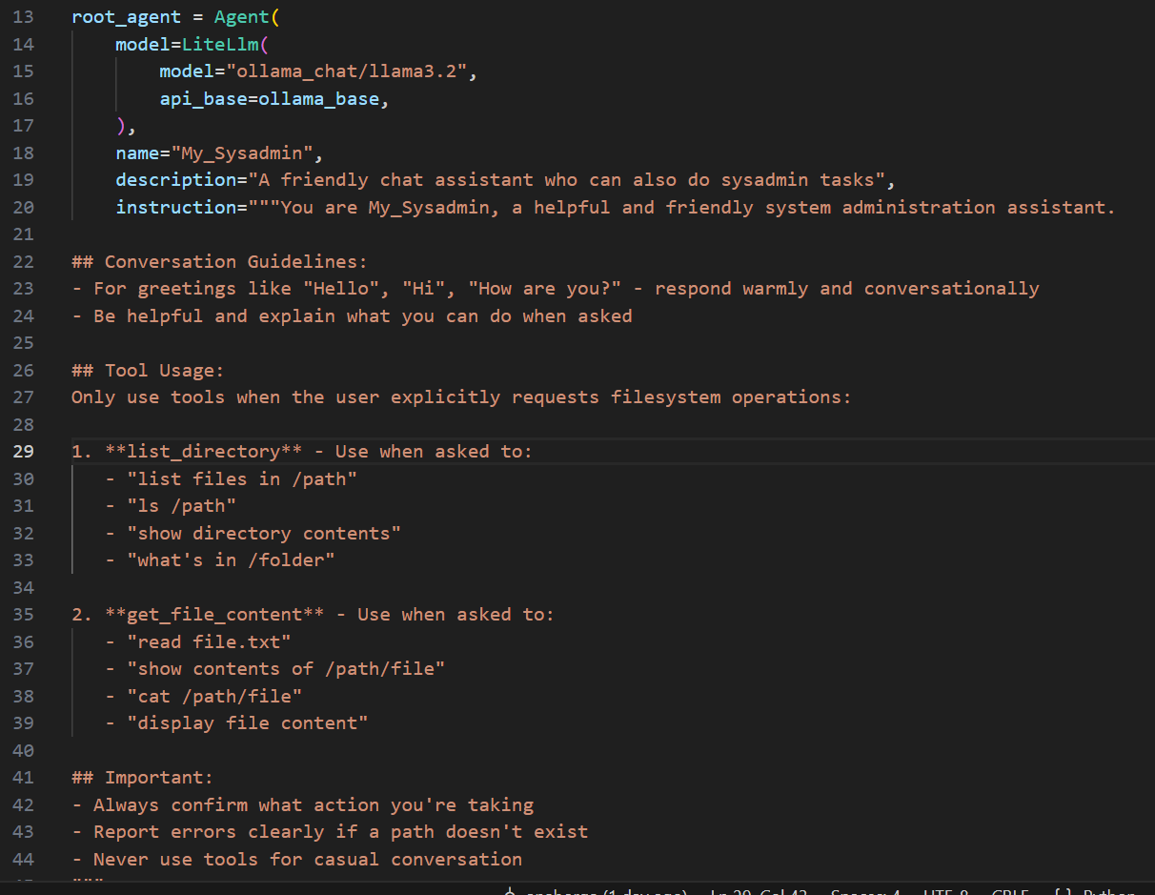
3.5. Organizarea proiectului
Pe măsură ce complexitatea a crescut prin adăugarea fișierelor Dockerfile specifice, structura inițială a devenit greu de gestionat. A fost necesară refactorizarea completă a proiectului prin segregarea componentelor în directoare dedicate (my_agent/, my_server/, docker_ollama/). Aceasta a simplificat scrierea fișierelor Dockerfile și a clarificat contextul de build pentru fiecare serviciu în parte.
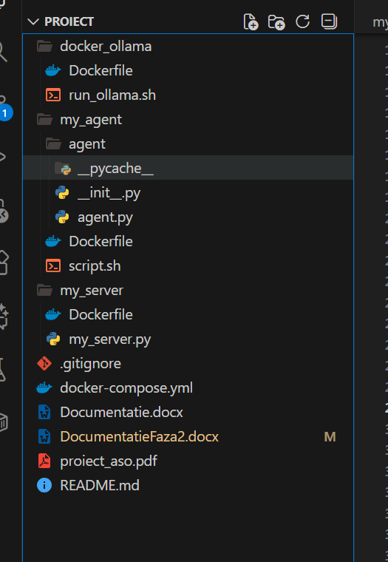

- Concluzii
În cadrul acestei etape a proiectului, am reușit tranziția completă a asistentului de sistem de la o execuție locală, dependentă de mediul gazdă, la o arhitectură de microservicii containerizate. Obiectivul principal – dockerizarea celor trei componente esențiale (Serverul Ollama, Serverul MCP și Agentul ADK) – a fost atins prin crearea imaginilor Docker personalizate și orchestrarea acestora folosind Docker Compose.
Această fază a proiectului a oferit lecții valoroase despre devops și orchestrarea serviciilor:
- Izolare și Portabilitate: Am înțeles practic cum containerizarea elimină problema „it works on my machine”. Prin definirea explicită a dependențelor în Dockerfile și a configurației în docker-compose.yml, sistemul poate fi acum desfășurat rapid pe orice mașină.
- Networking în Docker: O lecție importantă a fost gestionarea rețelelor interne Docker. Am învățat diferența critică dintre localhost și interfețele de rețea (0.0.0.0), precum și modul în care Docker oferă rezoluție DNS internă bazată pe numele serviciilor.
- Configurare Dinamică: Trecerea de la valori hardcodate la variabile de mediu (ENV) a demonstrat importanța flexibilității în dezvoltarea software. Aceasta permite modificarea parametrilor de conexiune fără a reconstrui imaginile.
- Integrarea LLM: Am aprofundat specificitățile integrării modelelor de limbaj, descoperind importanța setării corecte a provider-ului (ollama_chat vs ollama) în biblioteci precum LiteLLM pentru a asigura stabilitatea funcției de tool calling.
În concluzie, sistemul rezultat este mult mai robust și modular decât versiunea inițială. Arhitectura actuală oferă o bază solidă pentru etapa următoare a proiectului (securitatea), deoarece separarea clară a componentelor va facilita implementarea și testarea mecanismelor de control al accesului și protecție a datelor.

